桃園市大成國小109年兒童節禮物票選辦法

- 活動目的：提高學生對學校運作的參與感，並學習民主決策程序
- 參加對象：本校三至六年級全體學生
- 活動辦法：票選活動分為教師初選及學生複選兩階段
- 教師初選：由各學年導師選出一至二種禮物，四個學年最少共四種，最多八種。
- 學生複選：各年級學生以一人一票的方式，選出自己想要的禮物。各學年分開計票，以班級為單位，該學年最多班級選出的禮物為該學年之兒童節禮物。
- 如有票數相同情形，由學年老師保有最後決定權。
- 活動時間：1.教師初選：108年12月23日至31日。教師初選請由
三至六年級學年主任於12月31日前將初選禮物之圖
樣及規格送至訓育組統整。
2.學生複選：108年1月3日(五)時舉行，各年級學
生完成票選後將選票送至學務處彙整。票選結果將
公佈於前門公佈欄及校網。

- 經費概算：

項目 | 單價 | 數量 | 小計
投票用標籤貼紙 | 20 | 3 | 60
文具 | 500 | 1 | 500
總計 |  |  | 560
相關經費由本校91Y科目支應

- 本辦法由校長核定後實施，修正亦同

承辦人 單位主管 校長

總務主任

108兒童節禮物票選樣張
大富翁+迷宮存錢筒 | 1 | 2 | 3 | 4 | 5 | 6 | 7 | 8 | 9 | 10
大富翁+迷宮存錢筒 | 11 | 12 | 13 | 14 | 15 | 16 | 17 | 18 | 19 | 20
大富翁+迷宮存錢筒 | 21 | 22 | 23 | 24 | 25 | 26 | 27 | 28 | 29 | 30
計步手環+修正帶 | 1 | 2 | 3 | 4 | 5 | 6 | 7 | 8 | 9 | 10
計步手環+修正帶 | 11 | 12 | 13 | 14 | 15 | 16 | 17 | 18 | 19 | 20
計步手環+修正帶 | 21 | 22 | 23 | 24 | 25 | 26 | 27 | 28 | 29 | 30
熊本熊保溫提袋+螢光筆5色組 | 1 | 2 | 3 | 4 | 5 | 6 | 7 | 8 | 9 | 10
熊本熊保溫提袋+螢光筆5色組 | 11 | 12 | 13 | 14 | 15 | 16 | 17 | 18 | 19 | 20
熊本熊保溫提袋+螢光筆5色組 | 21 | 22 | 23 | 24 | 25 | 26 | 27 | 28 | 29 | 30
大富翁+  記數跳繩 | 1 | 2 | 3 | 4 | 5 | 6 | 7 | 8 | 9 | 10
大富翁+  記數跳繩 | 11 | 12 | 13 | 14 | 15 | 16 | 17 | 18 | 19 | 20
大富翁+  記數跳繩 | 21 | 22 | 23 | 24 | 25 | 26 | 27 | 28 | 29 | 30
環保創意學習板組+5色螢光筆 | 1 | 2 | 3 | 4 | 5 | 6 | 7 | 8 | 9 | 10
環保創意學習板組+5色螢光筆 | 11 | 12 | 13 | 14 | 15 | 16 | 17 | 18 | 19 | 20
環保創意學習板組+5色螢光筆 | 21 | 22 | 23 | 24 | 25 | 26 | 27 | 28 | 29 | 30
0.38中性筆七色組+按壓式修正帶+50關迷宮球 | 1 | 2 | 3 | 4 | 5 | 6 | 7 | 8 | 9 | 10
0.38中性筆七色組+按壓式修正帶+50關迷宮球 | 11 | 12 | 13 | 14 | 15 | 16 | 17 | 18 | 19 | 20
0.38中性筆七色組+按壓式修正帶+50關迷宮球 | 21 | 22 | 23 | 24 | 25 | 26 | 27 | 28 | 29 | 30
鍋寶超真空保溫杯 | 1 | 2 | 3 | 4 | 5 | 6 | 7 | 8 | 9 | 10
鍋寶超真空保溫杯 | 11 | 12 | 13 | 14 | 15 | 16 | 17 | 18 | 19 | 20
鍋寶超真空保溫杯 | 21 | 22 | 23 | 24 | 25 | 26 | 27 | 28 | 29 | 30
雙肩後背包 | 1 | 2 | 3 | 4 | 5 | 6 | 7 | 8 | 9 | 10
雙肩後背包 | 11 | 12 | 13 | 14 | 15 | 16 | 17 | 18 | 19 | 20
雙肩後背包 | 21 | 22 | 23 | 24 | 25 | 26 | 27 | 28 | 29 | 30

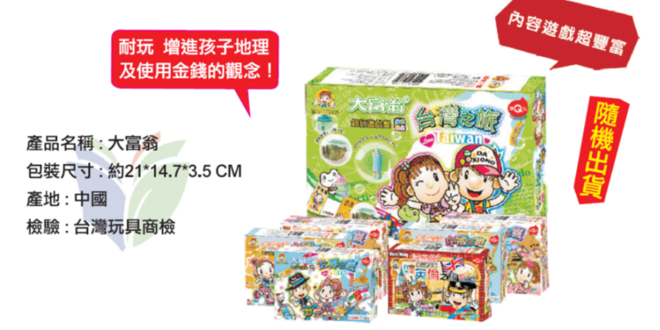 |  |  | 